**«Ser o no ser» Shakespeare**

Seguro que te suena el nombre de Shakespeare: es uno de los autores más famosos e importantes de la literatura universal. Es probable que, incluso, conozcas alguna de sus obras. Presta atención.

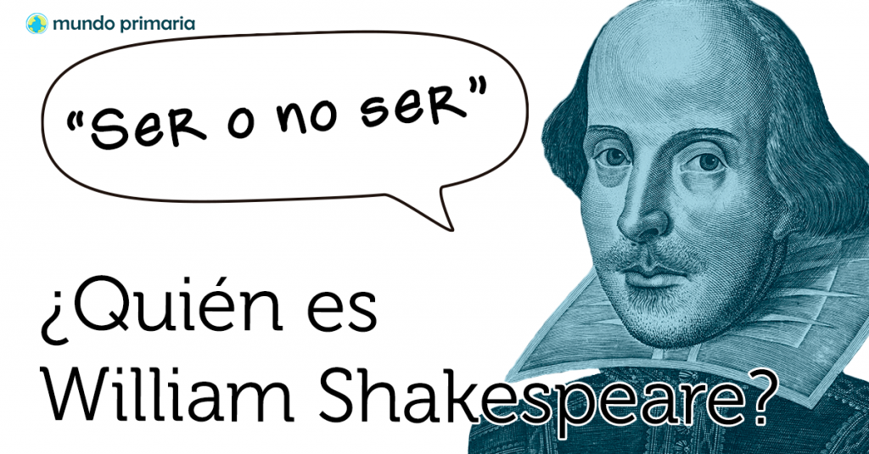**¿Quién es Shakespeare?**

**William Shakespeare** nació el 23 de abril de 1564 en Inglaterra, se casó con una mujer llamada Anne Hathaway (sí, como la actriz de la película *Princesa por sorpresa* o *Alicia en el País de las Maravillas*) y tuvo 3 hijos. Y no sólo fue escritor de obras de teatro y poemas, también era actor ¡cuánto talento!.

Con 28 años se mudó a Londres y formó, junto a un amigo, la compañía de teatro “Los hombres de Lord Chamberlain”. Allí representaban sus obras en el teatro “The Globe”, el teatro favorito de Shakespeare.

El teatro “The Globe” se quemó en 1613 y, aunque lo repararon, fue demolido años después.

**Las obras de Shakespeare**

William Shakespeare escribió y representó muchas obras de teatro (recuerda que también era actor). Era tan creativo e ingenioso que, además, se inventaba sus propias palabras. De entre todas sus obras, dos de ellas son las más reconocidas: *Romeo y Julieta* y *Hamlet*.

* ***Romeo y Julieta*** es una historia de amor trágica. En ella, dos jóvenes se enamoran, pero no pueden estar juntos porque sus familias, los Montesco y los Capuleto, son enemigas.
* ***Hamlet*** es un príncipe que quiere investigar la muerte de su padre, el rey de Dinamarca, y por qué su tío ocupa ahora el trono. Esta obra de teatro contiene la famosa cita “*Ser o no ser*” (“*To be or not to be*” en inglés), también, la escena en la que el protagonista posa con una calavera en la mano.

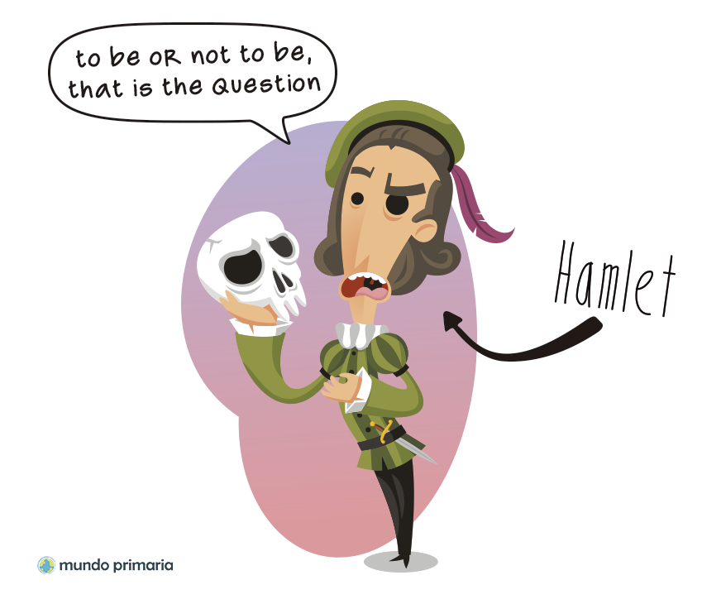

Puede que estas historias te suenen, y es que, además de ser dos de las obras más famosas de Shakespeare se han adaptado y han inspirado películas e, incluso, capítulos en series de televisión de dibujos animados. Ya verás, sigue leyendo…

**Shakespeare para niños**

La película *Gnomeo y Julieta* es una historia de amor pero, aquí, los protagonistas son enanitos de jardín. En esta ocasión, lo que dificulta su romance son sus vecinos, pero no dejarán de luchar para que su historia tenga un final feliz.

La adaptación de Hamlet es una de las películas más famosas de [Disney](https://www.mundoprimaria.com/padres/cortos-clasicos-disney.html): *El Rey León*. ¿La recuerdas? El padre de Simba, el rey Mufasa, muere y su tío Scar y su ejército de hienas toman el control del reino.

Además, *Hamlet* también ha sido representada en un capítulo de *Los Simpson* por sus personajes.

¡Te dijimos que las conocías!

Si te has quedado con ganas de saber más de Shakespeare y sus obras seguro que encuentras en alguna biblioteca o teatro alguna adaptación de las obras de Shakespeare para niños. También debes saber que el teatro de Shakespeare, The Globe, fue reconstruido en 1997, así que, si vas a [Londres](https://www.mundoprimaria.com/arte-primaria-mochila/big-ben.html) ¡no olvides visitarlo!

